Профорієнтаційний тест за європейскою методикою Magellano UNIVERSITY

Увага, абітурієнти!

Пропонуємо безкоштовно пройти профорієнтаційний тест «Магеланно Університет».

Вибір професії — це один з найважчих етапів у житті кожної людини. Адже, саме від нього найчастіше залежить, яким буде наше майбутнє. Ви хочете, щоб у Вас було все: улюблена робота, успіх і визнання, кар'єрний ріст і забезпечене майбутнє. Чи не так? Як вибрати професію? Як не помилитися?

Доведено, що ми досягаємо найбільших результатів, коли робимо те, що нам подобається й те, до чого маємо більше здібностей. Залишилося тільки знайти «свою» справу. Як?

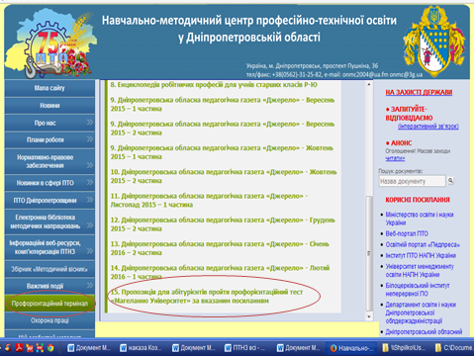
Запрошуємо учнів - випускників шкіл взяти участь у безкоштовному високоякісному міжнародному ліцензованому профорієнтаційному тестуванні «Магеллано Університет» й отримати безкоштовну консультацію та роз'яснення результатів тесту. Тест розміщено на сайті навчально-методичного центру профтехосвіти у Дніпроптеровській області http://nmc-pto.dp.ua/ в розділі «Профорієнтаційний термінал», «Пропозиції для абітурієнтів пройти профорієнтаційний тест «Магелано Університет» за вказаним посиланням www.mycareer.org.ua.
В розділі сайту «Запитай у методиста» можна задати питання щодо вступу та навчання у професійно-технічних навчальних закладах області та отримати кваліфіковану консультацію провідних спеціалістів, практичних психологів, юристконсультантів, тощо.
Бажаємо Вам знайти свій шлях та не помилитись у виборі!

